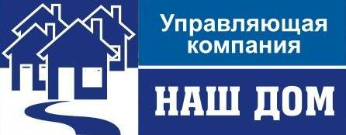
658218, Алтайский край, г.Рубцовск, Алтайский Банк Сбербанка РФ г.Барнаул
Ул. Светлова, д.94 Рубцовское ОСБ 270 г.Рубцовск
ИНН 2209034968 КПП 220901001 Р/сч 40702810602530011291
ОГРН 1027700132195 Корр/сч 30101810200000000604
БИК 040173604
Тел: 5-14-28, 5-14-90
27.03.2012 г. №______
ул.Краснознаменская, 102
_________________________

Предлагаем Вам провести общее собрание собственников и решить вопрос в счет каких денежных средств будут выполнены работы по ремонту кровли (190 кв.м. – 60604,3 руб.), наружных межпанельных швов (64 м.пог. – 12080,64 руб.), отмостки (68 кв.м. – 65252,8 руб.), двойного остекления (1-ин п/д – 23809,10 руб.). замене розлива ХВС, ГВС д.57 (20 м. – 14470 руб.), вентилей ХВС, ГВС д.25 (12 шт. – 6300 руб.), розлива отопления д.57 (20 м. – 14470 руб.), задвижки ХВС д.80 (1 шт. – 3175 руб.), канализации д.150 (20 м. – 24700 руб.), вентилей отопления (30 шт. – 13370 руб.), выполнения ППР по электрике (25000 руб.). На основании Вашего решения будут составлены дефектные ведомости и сметы.

Директор ООО «УК «Наш дом» Коляда А.Н.

Исп.: Короб Л.А., Ледовских В.А., Свиридов А.С.
Тел.: 5-14-28

Отметка о получении:

«_____»___________ 2012 г.

__________/______________

